

Gestão da Tecnologia da Informação

2º Período

**Aluno**: Ricardo Mesquita e Castro

**Matéria**: Linguagens e Técnicas de Programação

**Professor:** Vívian Lima

14/02/2021

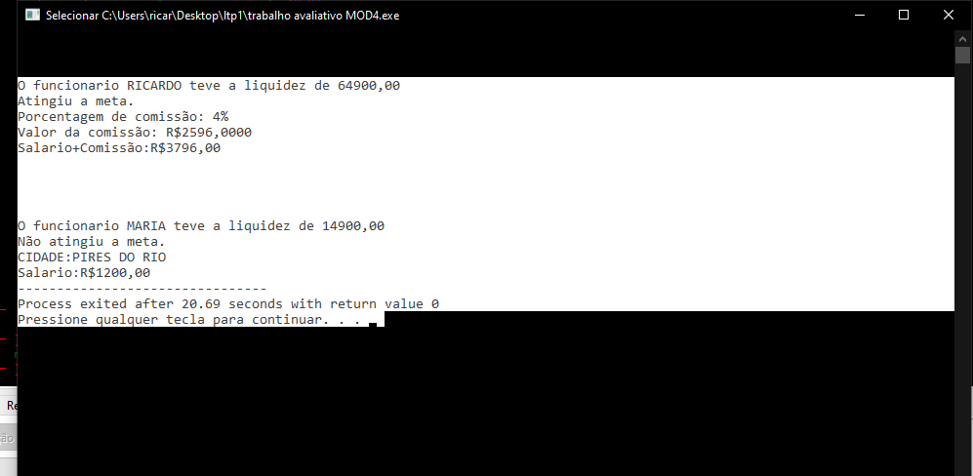

Execução do código

/* O programa em questão definirá quanto 2 funcionários ganharão de comissão de acordo com o valor das vendas diminuindo o total de mercadorias vencidas ou danificadas para a troca e de acordo com as metas estipuladas durante um mês acrescentando o salário base de R$ 1200,00.

############################# METAS ##################################

Menos que R$ 20.000,00 - meta não atingida;

acima de R$ 20.000,00 e abaixo de R$ 30.000,00 - meta atingida, comissão de 1%;

igual e acima R$ 30.000,00 e abaixo de R$ 40.000,00 - meta atingida, comissão de 2%;

igual e acima R$ 40.000,00 e abaixo de R$ 50.000,00 - meta atingida, comissão de 3%;

acima de R$ 50.000,00 - meta atingida, comissão de 4%.

PARA O PROBLEMA EM QUESTÃO FOI REALIZADO COM O COMANDO STRUCT COM A VARIAVEL EM VETOR PARA GUARDAR

VALORES DE CADA FUNCIONARIO, E LAÇOS DE REPETIÇÃO DE LEITURA E SAIDA DE DADOS COM O USO DE SELEÇÃO ENCADEADA.

*/

#include<stdio.h>

#include<stdlib.h>

#include<locale.h>

int main()

{

struct dados{

char nome[50];

char city[20];

float vendas;

float troca;

float vliq;

}; struct dados funcionario[5];

int i,sal=1200;

float gratif;

float valorcomis;

setlocale(LC_ALL,"Portuguese");

printf("\tLeitura dos Dados dos funcionários\n ");

for(i=0; i<2; i++){

printf("\n");

printf("\n%iºFUNCIONÁRIO: ",i+1);

gets(funcionario[i].nome);

printf("CIDADE: ");

gets(funcionario[i].city);

fflush(stdin);

printf("TOTAL DE VENDAS: ");

scanf("%f",&funcionario[i].vendas);

printf("DESCONTO SOBRE MERCADORIA: ");

scanf("%f",&funcionario[i].troca);

funcionario[i].vliq = funcionario[i].vendas - funcionario[i].troca;

fflush(stdin);

}

system("cls");

//system("cls");

for (i=0; i<2; i++){

printf("\n\n");

if(funcionario[i].vliq <20000){

printf("\n\n");

printf("\nO funcionario %s teve a liquidez de %.2f\nNão atingiu a meta.",funcionario[i].nome,funcionario[i].vliq);

printf("\nCIDADE:%s",funcionario[i].city);

printf("\nSalario:R$%i,00",sal);

}else if(funcionario[i].vliq >=20000 && funcionario[i].vliq<30000){

gratif= sal+(funcionario[i].vliq*0.01);

valorcomis = funcionario[i].vliq*0.01;

printf("\nO funcionario %s teve a liquidez de %.4f\nAtingiu a meta.",funcionario[i].nome,funcionario[i].vliq);

printf("\nCIDADE:%s",funcionario[i].vliq);

printf("\nPorcentagem de comissão: 1%%");

printf("\nValor da comissão: R$%.2f",valorcomis);

printf("\nSalario+Comissão:R$%.2f",gratif);

}else if(funcionario[i].vliq >= 30000 && funcionario[i].vliq<40000){

gratif= sal+(funcionario[i].vliq*0.02);

valorcomis = funcionario[i].vliq*0.02;

printf("\nO funcionario %s teve a liquidez de %.2f\nAtingiu a meta.",funcionario[i].nome,funcionario[i].vliq);

printf("\nCIDADE:%s",funcionario[i].city);

printf("\nPorcentagem de comissão: 2%%");

printf("\nValor da comissão: R$%.4f",valorcomis);

printf("\nSalario+Comissão:R$%.2f",gratif);

}else if(funcionario[i].vliq >= 40000 && funcionario[i].vliq<50000){

gratif= sal+(funcionario[i].vliq*0.03);

valorcomis = funcionario[i].vliq*0.03;

printf("\nO funcionario %s teve a liquidez de %.2f\nAtingiu a meta.",funcionario[i].nome,funcionario[i].vliq);

printf("\nCIDADE:%s",funcionario[i].city);

printf("\nPorcentagem de comissão: 3%%");

printf("\nValor da comissão: R$%.4f",valorcomis);

printf("\nSalario+Comissão:R$%.2f",gratif);

}else if(funcionario[i].vliq >=50000){

gratif= sal+(funcionario[i].vliq*0.04);

valorcomis = funcionario[i].vliq*0.04;

printf("\nO funcionario %s teve a liquidez de %.2f\nAtingiu a meta.",funcionario[i].nome,funcionario[i].vliq);

printf("\nPorcentagem de comissão: 4%%");

printf("\nValor da comissão: R$%.4f",valorcomis);

printf("\nSalario+Comissão:R$%.2f",gratif);

}

}

return 0;

}